Практическая работа
Исследовать схему сглаживающего устройства
Цель работы: при исследовании схемы сглаживающего устройства, изучить назначение всех элементов
Оборудование: Схема однозвенного сглаживающего устройства
Порядок выполнения работы:
- Ознакомиться со схемой
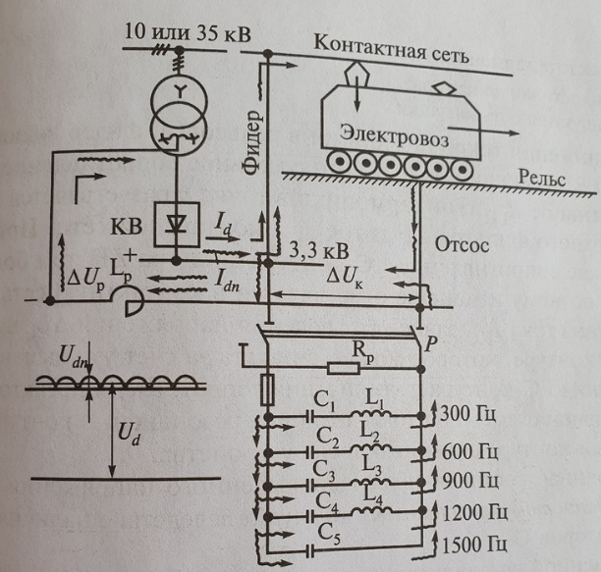

- Ответить на вопросы:
  - Сглаживающие устройства предназначены…
  - Назначение катушки индуктивности в сглаживающем устройстве?
  - Назначение токового реле в цепи вторичной обмотки ТА?
- Вывод
Рекомендуемая литература
Кожунов В.И. Устройство электрических подстанций: Учебное пособие. — М.: ФГБОУ ДПО «Учебно – методический центр по образованию на железнодорожном транспорте», 2016. — 402 с. стр. 72 - 80
Задание должно быть выполнено до 27.03 и выслано на электронную почту yana.makshanowa@yandex.ru либо в контакте в беседу https://vk.com/im?sel=c35

